福建省直单位货物（设备）竞价报价文件（格式）

附件一：
网上竞价竞价函
致：福建省承诚招标代理有限公司
根据贵方关于 （福建农林大学蛋白晶体培养箱采购）、（FJCCZB2018-027WJ） 网上竞价项目及服务的采购文件，签字代表 林立清 经正式授权并代表竞价方 （福州莱恩斯贸易有限公司、福建省福州市仓山区建新镇金港支路7号金山桔园二期泰园6号楼1层11店面） 参与贵方组织的本此网上竞价活动，并提交以下文件一式三份。
（1）竞价一览表
（2）所供设备及安装质量的保证和售后服务承诺(包括维保)
（3）资格证明文件（企业营业执照、税务登记证、组织机构代码证、法人授权委托书、报价承诺书）
（4）按竞价须知要求提供的全部文件
（5）以 转账 形式提交的竞价保证金，金额为 叁仟 元。
据此函，签字代表宣布同意如下：
1、竞价方将按竞价招标文件规定履行合同责任和义务。
2、竞价方已详细审查全部竞价文件，包括修改文件（如有的话）以及全部参考资料和相关附件。我们完全理解并同意放弃对这方面有不明及误解的权利。
3、保证依据竞价招标文件要求和我公司竞价书的承诺，及时与用户签订供货合同，按竞价书承诺的价格及时向福建省直单位提供高质量的产品和服务。
4、本项目竞价招标文件、竞价方的报价文件包括对售后服务的承诺对我方具有同等约束力。
5、获得竞价供货资格后若无法按约定条款履行义务或有拆、换设备及零件，贵方有权取消我方竞价供货资格，接受按政府采购有关法规对我方的处罚。
- 本竞价有效期自网上竞价报价文件递交截止时间起60个日历日。
7、如果在规定的竞价报价文件递交截止时间后，竞价方在竞价有效期内撤回竞价，其竞价保证金将被没收。
8、与本竞价有关的一切正式往来通讯请寄：
地址： 福建省福州市仓山区建新镇金港支路7号金山桔园二期泰园6号楼1层11店面 邮编： 350000
电话： 13799404449 传真：
竞价代表姓名、职务： 林立清 销售代表
手机： 13799404449
竞价方全称（加盖公章）： 福州莱恩斯贸易有限公司
日期 2018 年 11 月 09 日
附件二：
竞价一览表

竞价方全称（加盖公章）：福州莱恩斯贸易有限公司 竞价项目编号： FJCCZB2018-027WJ
合同包 | 品目号 | 货物名称 | 品牌型号 | 原产地 | 原产商全称 | 配置和参数 | 数量 | 单价 | 小计 | 交货期、付款方式及其他
1 | 1 | 蛋白晶体培养箱 | ECHO THERM-IN45 | 美国 | 美国ECHO THERM公司 | 另附 | 1台 | 58100 | 58100 | 完全按照招标要求
总价：伍万捌仟壹佰元整-（大写） ￥：58100元（小写）

竞价代表签字： 林立清 职务： 销售代表
日期： 20181109

配置和参数：
1.内外腔材质均为304不锈钢。
2.采用触摸屏控制，双TFT大屏幕液晶面板显示，操作简便，所有参数均可轻松设置与实时显示。
3.加热制冷：采用半导体加热制冷技术，制冷时无需制冷剂，对环境无污染
工作温度范围：0～70℃
温度波动度±0.1℃
温度均匀度±0.4℃
低能耗，额定功率：275W
4.重量：≤52kg，可置于实验台上。
最大搁板数：4块
标配搁板数：1块
5. 采用PID模糊控制系统，可以智能调控培养箱的各项技术参数，并持续长时间稳定运行。
6.控制面板内置4GB SD存储卡，可存储至少10年的数据，数据可通过软件导出，控制面板可回看一周数据曲线
7.标配多种数据传输接口，可通过多种方式备份数据。
以太网接口，可实现数据的在线监控与备份
USB接口，可通过U盘上传程序，下载存储数据。
8.可借助于标配的软件进行程序编制，灵活调控温度等各项参数随时间变化的曲线，编程程序个数与段数没有限制，可进行实验编程。
9.标配玻璃内门，可以方便观察内部样品情况。
10.操控方式符合人体工程学原理，通过触摸单手即可轻松调节参数；开关门方式灵活，在手里端有托盘时可借助膝盖、胳臂肘等部位横向拨开外门。
11.不锈钢外门的锁扣为双点双锁扣，锚定牢固，密封良好。
12.可根据需要将门铰链移至左侧，方便左向习惯开门操作。
13.倒计时功能。可设置1分钟到99天间的倒计时。
14.多重过温保护：
高低温报警
基于设定温度的自动安全功能ASF
TB温度限制器
声光报警
15.三点温度校准功能,无需外接软件电脑，即可在控制面板进行温度校准调节。
16.集成有自我诊断功能，根据实际情况判断并显示故障代码，便于维修保养。

附件三：
所供设备及安装质量的保证和售后服务承诺(包括维保)

我司保证所提供的设备是制造厂家生产的崭新的未开箱的原包装设备。所有设备按厂家设备验收标准（符合国家或行业或地方标准）、招标文件、投标文件等有关内容进行验收。我司提供设备的制造标准及技术规范等有关资料必须符合中国相应有关标准、规范要求。我司将严格按照国家有关法律法规规定提供服务。
(1)设备正式运行一个月后进行验收，验收人员由采购方相关人员与中标单位代表共同组成。
(2）我司将免费提供两年质保期，质保期满后设备的维修保养服务内容投标方应在投标文件中详细提出，包括售后服务体系、维护保养方式、维护保养内容等，并对招标方采取优惠等。
(3)我司将负责对用户使用、操作、维修、保养人员免费进行培训（并提供安装维护使用说明书）。
(4)我司将提供7×24小时服务。对于设备在使用过程中出现的问题，在30分钟内响应。如遇与所供产品有关的问题无法远程解决的，在接用户通知后4小时赶到现场提供免费服务。4小时内未解决的我司将提供详细的应急解决方案。因我司工作延误，造成采购人损失的，我司将负赔偿责任，具体赔偿方案在签订合同时订立。
(5)要求投标方需根据采购人要求的时间、地点统一提供免费的安装和调试等服务，在免费维护期内免费为采购人提供涉及的软件的操作使用及维护的培训服务。
(6)培训要求
(6.1)我司将针对本设备及采用的相关技术等提出全面培训计划和培训方案并征得采购同意后实施，培训服务工作须满足招标文件要求。
(6.2)我司将为所有被培训人员进行现场培训。
另外，为保障本地化售后服务的便捷性，我公司在福建省内拥有专业的工程师，长期提供免费咨询服务。我公司拥有一支训练有素的工程师队伍为全省各地的客户提供优质、快速的上门服务。

竞价方全称：（加盖公章） 福州莱恩斯贸易有限公司
竞价方代表签名： 林立清
附件四：
法定代表人授权书（原件）

福州莱恩斯贸易有限公司（竞价方全称）法人代表授权林立清（竞价方代表姓名）为竞价方代表，参加贵方组织的福建农林大学蛋白晶体培养箱采购项目（竞价文件编号FJCCZB2018-027WJ）竞价采购活动，全权代表我方处理与本批竞价采购活动有关的一切事宜。（附法人身份证复印件和被授权人身份证复印件）
法定代表人签字： 马丽华
被授权人签字： 林立清
被授权人职务： 销售代表
竞价方全称（加盖公章）： 福州莱恩斯贸易有限公司
2018 年 11 月 9 日

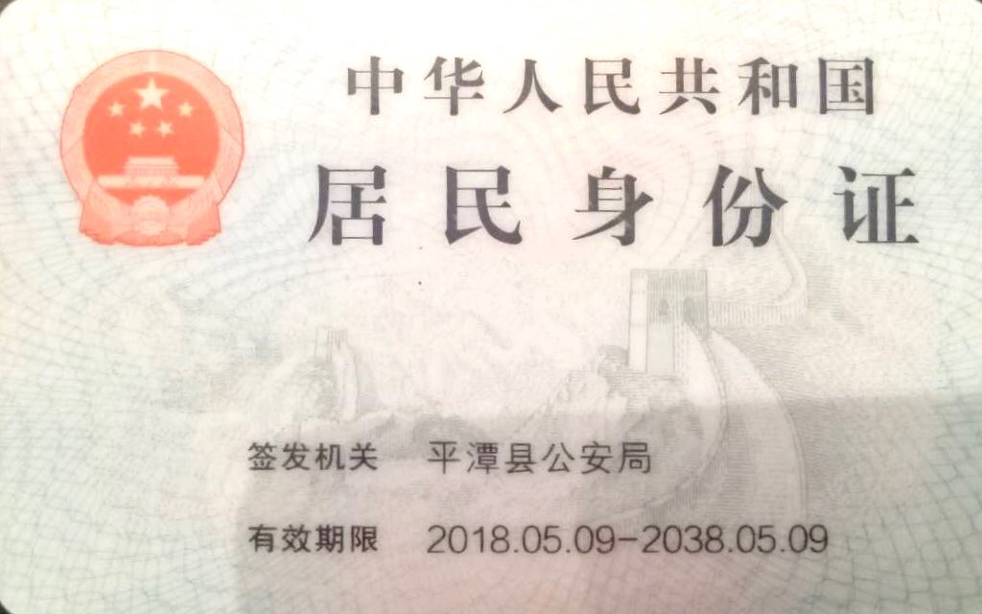
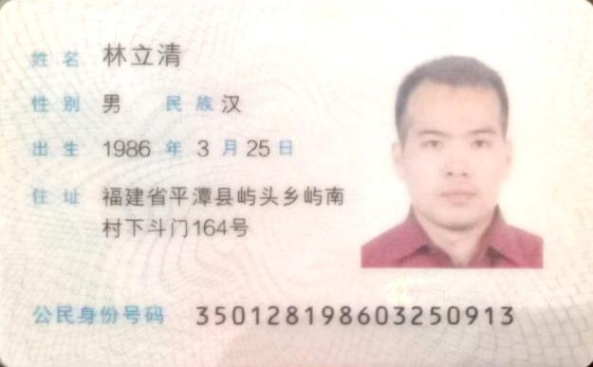
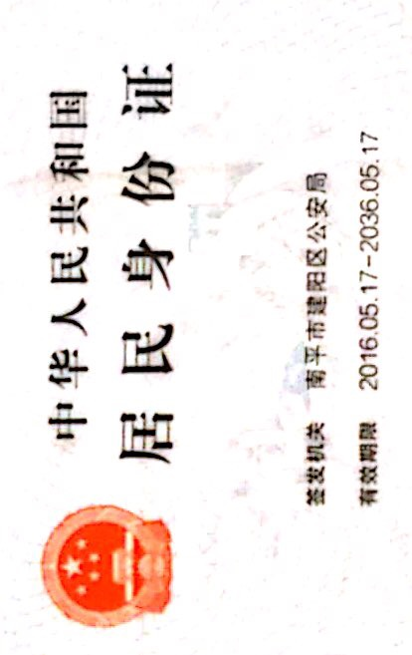
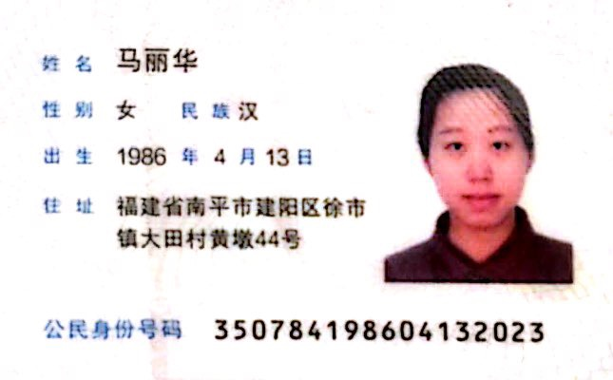
法人身份证复印件 被授权人身份证复印件
附件五
招标代理服务费承诺书

致：福建省承诚招标代理有限公司：
我们在贵司组织的 福建农林大学蛋白晶体培养箱采购 项目（项目编号： FJCCZB2018-027WJ ）的网上竞价活动中，如获成交。我们保证在领取网上竞价采购通知书的同时按中标金额的1.125%向贵司缴纳中标服务费。
我方如违约，愿接受按上述承诺金额的200%在投标保证金或货款中扣缴。

特此承诺！

竞价方全称（加盖公章）： 福州莱恩斯贸易有限公司
地址： 福建省福州市仓山区建新镇金港支路7号金山桔园二期泰园6号楼1层11店面 邮编： 350000
电话： 13799404449 传真：
竞价方授权代表签字： 林立清
日期： 2018 年 11 月 09 日

附件六
报价方应交的其它资料

- 资格证明文件：企业营业执照副本、税务登记证、组织机构代码证（按统一代码制度登记的报价人，则提供统一社会信用代码营业执照副本复印件）
（此项上传竞价文件时无需扫描，递交竞价文件时附上）
